**Инновации МКУ «Слободская городская библиотека им.А.Грина»**

**в 2020 г.**

Детский кукольный театр православной книги «Зёрнышко» (руководитель Елькина Л. Я., заведующая Центром чтения детей и подростков) награжден специальным дипломом «За точные музыкальные акценты» в Межрегиональном заочном конкурсе любительских театров кукол «Живая кукла» (ноябрь).

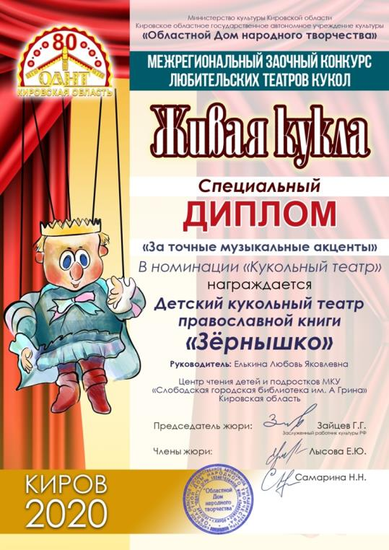

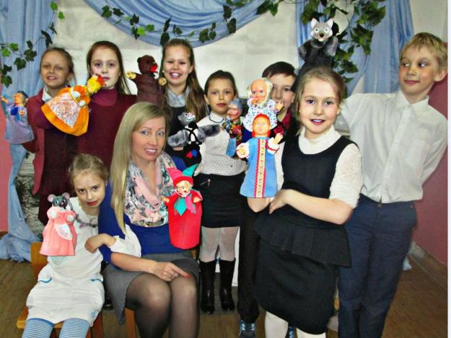

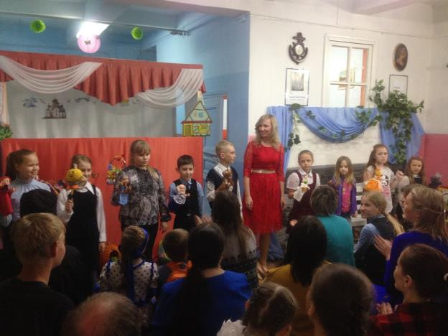

**Участие в онлайн-конкурсах и акциях**

**Всероссийская акция «Ночь искусств - 2020» прошла в онлайн-формате (**в соц. сети ВКонтакте). Библиотекари провели для своих читателей на страницах в социальной сети «ВКонтакте» целую серию онлайн-мероприятий. В течение дня было организовано 25 мероприятий, которые просмотрели 2084 человека. Например такие: видеовоспоминание прошлых лет «Вспомним, как это было…», онлайн-опрос «Самый, самый, литературный герой», онлайн-книгопутешествие «Читаем книгу, смотрим фильм», онлайн-квест «Во дворце сказок», онлайн-мастер-класс «Бумажное настроение», книжный аудио-онлайн-мультпарад «Песни детства», Марафон стихов «Сторонка вятская, вятский говорок», «Угадай писателя по силуэту»: литературный ребус, «Настоящий русский медведь»: кукольный спектакль, «Волшебство умелых рук»: выставка работ мастеров декоративно-прикладного искусства и другие.

Центр чтения детей и подростков запустил Всероссийскую сетевую акцию «Фото BOOK». Цель акции: приобщить пользователей группы к книге и чтению в период пандемии. Для участия в акции необходимо было разместить своё фото с книгой на своей странице в социальной сети ВКонтакте с хештегами #ФОТО_BOOK #стопкоронавирус_привет_книга#Центр_чтения_детей_и_подростков_Слободской. В акции приняли участие 245 человек со всей России, все они получили электронные Сертификаты.

Организована и проведена сетевая акция [#Дети_говорят_оВойне](https://vk.com/feed?section=search&q=%23%D0%94%D0%B5%D1%82%D0%B8_%D0%B3%D0%BE%D0%B2%D0%BE%D1%80%D1%8F%D1%82_%D0%BE%D0%92%D0%BE%D0%B9%D0%BD%D0%B5)[#Год_Памяти_иСлавы](https://vk.com/feed?section=search&q=%23%D0%93%D0%BE%D0%B4_%D0%9F%D0%B0%D0%BC%D1%8F%D1%82%D0%B8_%D0%B8%D0%A1%D0%BB%D0%B0%D0%B2%D1%8B) [#Победа75](https://vk.com/feed?section=search&q=%23%D0%9F%D0%BE%D0%B1%D0%B5%D0%B4%D0%B075)

В акции приняли участие 56 библиотек. В социальной сети ВКонтакте (на личной странице или на странице библиотеки) участники выставляли видеоролики с записью отзыва о книге, посвящённой Великой Отечественной войне, героям войны, труженикам тыла, детям войны с хештегом [#Дети_говорят_оВойне](https://vk.com/feed?section=search&q=%23%D0%94%D0%B5%D1%82%D0%B8_%D0%B3%D0%BE%D0%B2%D0%BE%D1%80%D1%8F%D1%82_%D0%BE%D0%92%D0%BE%D0%B9%D0%BD%D0%B5)[#Год_Памяти_иСлавы](https://vk.com/feed?section=search&q=%23%D0%93%D0%BE%D0%B4_%D0%9F%D0%B0%D0%BC%D1%8F%D1%82%D0%B8_%D0%B8%D0%A1%D0%BB%D0%B0%D0%B2%D1%8B) [#Победа75](https://vk.com/feed?section=search&q=%23%D0%9F%D0%BE%D0%B1%D0%B5%D0%B4%D0%B075)

Организатор акции – Центр чтения размещал информацию в группе «Центр чтения детей и подростков». Все участники получили электронный Сертификат.

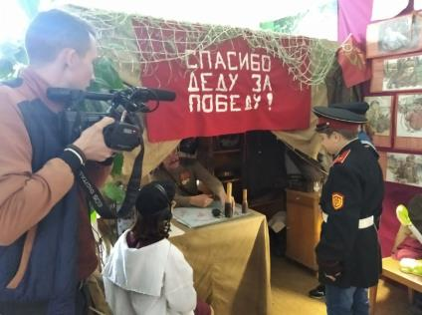С сентября по ноябрь проходила новая **фотоакция «Спасибо деду за Победу»**, посвящённая памятной дате - 75-ой годовщине окончания Второй мировой войны.

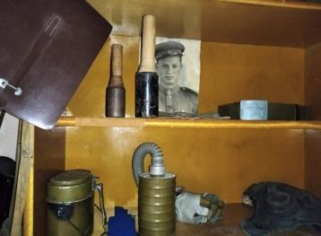В Центре чтения была организована выставка-инсталляция в виде блиндажа, на которой были представлены военные формы разных лет: форма суворовца (сыны полка), китель Великой Отечественной войны (парадный пехотный), форма выпускника Нахимовского военно-морского училища (парадная). Также, все пользователи смогли увидеть и разглядеть предметы военной поры, среди них радиостанция, плащ-палатка, план-

шеты, каски, противогазы, керосиновая лампа, шинель, гимнастёрка и плакаты с военной техникой и оружием. Каждый предмет подлинный и несёт в себе часть истории Великой Отечественной войны.

Все желающие смогли сфотографироваться на фоне выставки или в блиндаже, примерив на себя военную форму и рассмотрев военные предметы от которых веет историей. Несмотря на ситуацию, связанную с коронавирусной инфекцией и с соблюдением всех мер безопасности, в фотоакции приняли участие 73 человека. Местной телекомпанией «СКАТ» был снят интересный и познавательный сюжет о выставке-инсталляции и фотоакции <https://www.youtube.com/watch?v=4Nl1X8s6OcI>

С 13 по 17 июля в Центре чтения проходил **Епархиальный сетевой мультимедийный проект юных чтецов «Правнуки победы», посвященный 75-летию Победы в Великой Отечественной войне.**

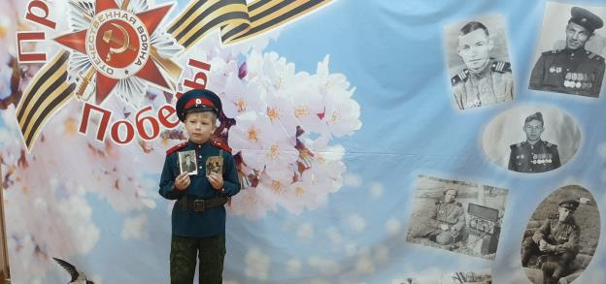

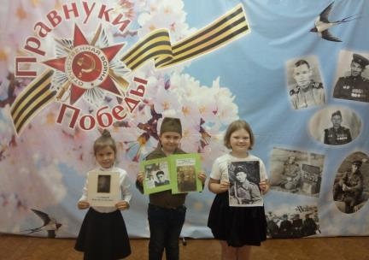Проект был направлен на укрепление семейных ценностей, популяризацию идей патриотизма, дружбы народов, формирование и укрепление православных традиций и ценностей у людей различных поколений и социальных групп через приобщение к художественному слову. Цель проекта: формирование духовно-нравственной культуры и патриотического воспитания детей и юношества средствами художественной литературы и художественного слова.

Для того, чтобы поучаствовать в проекте, все желающие, в возрасте от 4 до 17 лет, должны были записать видео-выступление на фоне яркого баннера с надписью: «Правнуки Победы», где можно увидеть портреты героев Великой Отечественной войны. В проекте приняли участие 25 человек – воспитанники дошкольных учреждений «Берёзка», «Колобок», «Солнышко», учащиеся школ №5, № 7, №14 и Воскресной школы при Христорождественском монастыре города Слободского. Во время выступления участники Проекта держали в руках фотографии своих прадедушек и прабабушек – участников Великой Отечественной войны. А перед началом или в конце выступления рассказывали о своих родственниках. Некоторые участники использовали в своих выступлениях музыкальное сопровождение.

Отделы библиотеки стали площадками для проведения международных и всероссийских акций : «Тест по истории Великой Отечественной войны» международного проекта «Большая история», акции «Всероссийский экологический диктант», олимпиады «Символы России. Великая Отечественная война: подвиги фронта и тыла», «Этнографический диктант».

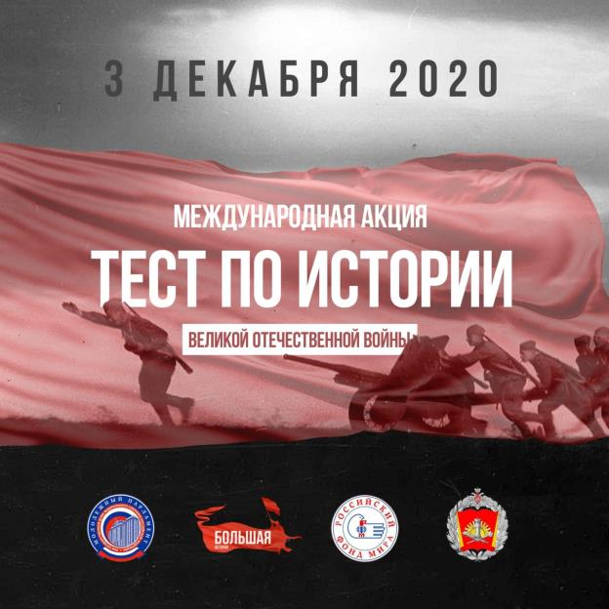

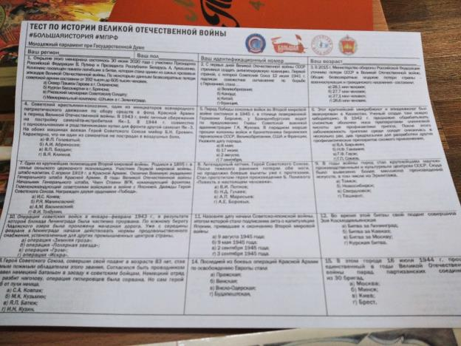

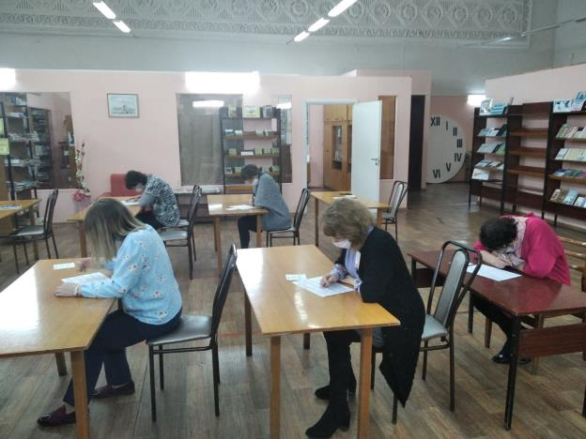

В 2020-м году сотрудниками Центра патриотического воспитания им. Г. Булатова был реализован проект «Булатову – булатная память», победивший в грантовом конкурсе «Память сердца» (номинация «Голоса Победы»), инициированном депутатом Государственной Думы РФ Р. А. Азимовым. Целью конкурса является поддержка инициатив, направленных на сохранение памяти о Победе в Великой Отечественной войне. На обновление экспозиции «Возвращённое имя», посвящённой Григорию Булатову, израсходована сумма в количестве 76827 рублей.

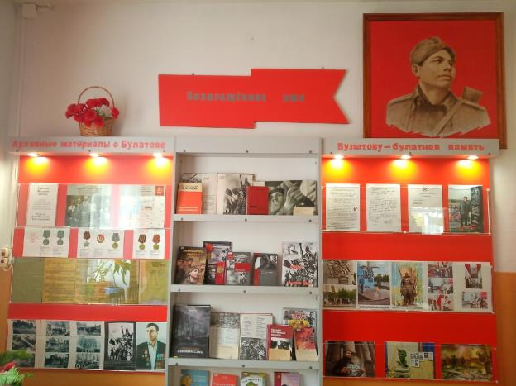

Библиотека приняла участие в грантовом конкурсе по поддержке социальных инициатив «Серебряное созвездие» и стала победителем с проектом «Бабушки и внуки – со спортом против скуки» на 29857 руб.60 коп. К сожалению, проект не был реализован, все мероприятия запланированы на 2021 год.

Проект ППМИ-2020 «Территория детского чтения»: ремонт помещений в здании Центра чтения детей и подростков ул.Советская, 64 стал победителем конкурсного отбора, представленного городом Слободским. Сумма для реализации проекта - 735554 руб. Стоимость проекта складывается из софинансирования: бюджета области (549 тыс. руб.), бюджета города (75554 руб.), средств юридических лиц (8 тыс. руб.), Вклад населения города (103 тыс.).